关于黄山市“十四五”综合交通运输体系发展规划调查问卷的总结
为配合黄山市“十四五”综合交通运输体系发展规划编制，扩大人民群众在社会发展及交通规划中的参与度，确保建成人民满意、保障有力的黄山市综合交通体系，黄山市发展和改革委员会于2020年11月10日在官方网站发布了黄山市“十四五”综合交通运输体系发展规划调查问卷（具体网址：http://fgw.huangshan.gov.cn/content/article/8862810），问卷征集时段为2020年11月10日-2020年12月25日。
在问卷的征集期内，共收集到有效问卷34份，主要的问卷填写人员为黄山市群众，其中有7份问卷额外填写了明确的反馈意见。具体问卷内容及意见采纳情况如下：
1、被调查者主要来自于黄山市市区，其次为祁门县、歙县、黟县等；
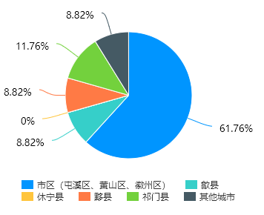
2、被调查者最常用的出行方式为私家车，其次为非机动车、常规公交等；
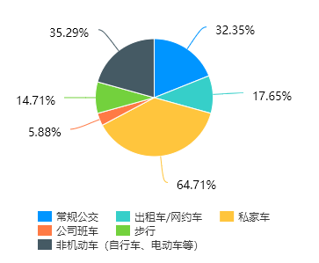
3、被调查者在市域内（跨县区）最常用的出行方式为私家车，其次为客运巴士/城乡公交、高铁等；
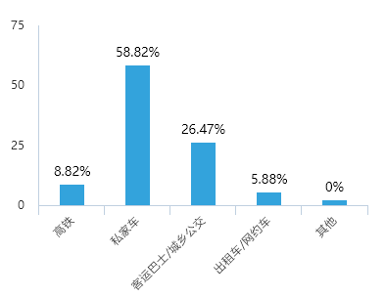
4、被调查者去外地出行最常用的出行方式为高铁，其次为私家车、客运巴士等；
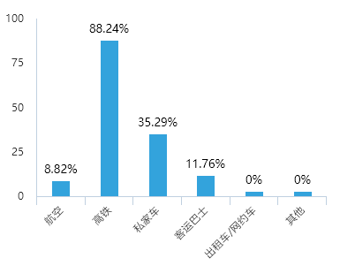
5、被调查者前往黄山屯溪国际机场选用的主要出行方式为私家车，其次为出租车/网约车、常规公交等；
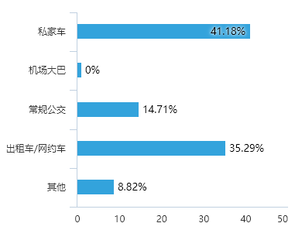
6、被调查者认为高铁出行较为便利，占比58.82%；
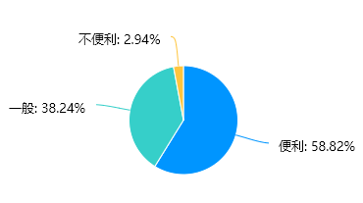
7、您觉得目前黄山的高铁出行还存在哪些需要改进的方向（双选），统计结果如下；
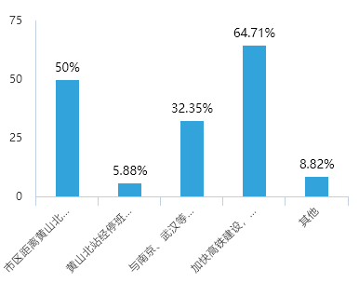
8、您对目前黄山“四好农村路”（建好、管好、护好、运营好）的完成情况是否满意, 或存在哪些问题？（请选择1~3项），统计结果如下；
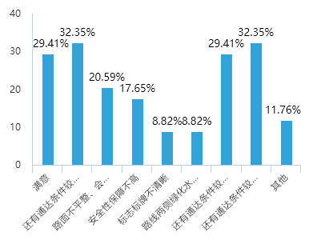
9、过去五年，黄山综合交通运输发展给您印象最深的是？统计结果如下；
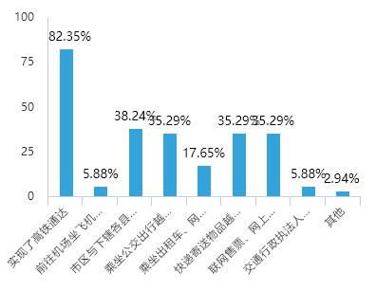
10、对于未来五年黄山综合交通运输发展，您最期待的是：（请选择1~4项）？统计结果如下：
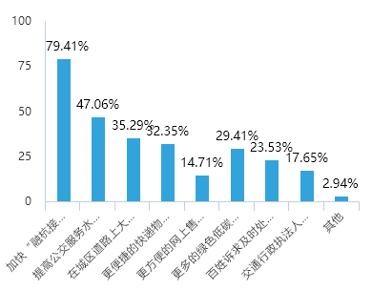
11、您认为未来五年黄山交通基础设施建设重点是：（请选择1~3项）。统计结果如下：
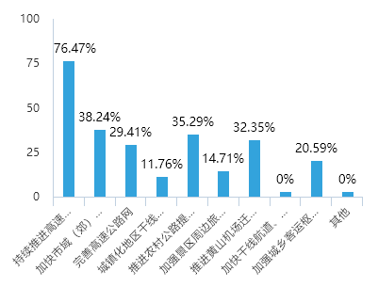
12、您认为未来五年黄山客运发展的重点是：（请选择1~3项），统计结果如下；
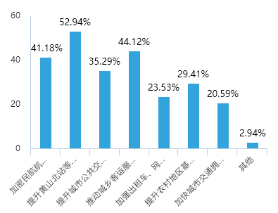
13、您认为未来五年黄山货运发展的重点是：（请选择1~3项），统计结果如下；
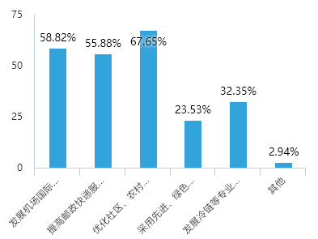
14、您认为未来五年黄山旅游交通发展应重点关注：（请选择1~3项），统计结果如下；
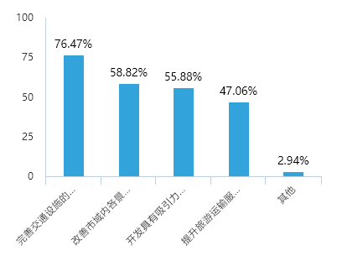
15、您认为未来五年黄山交通安全应急方面发展的重点是：（请选择1~3项），统计结果如下；
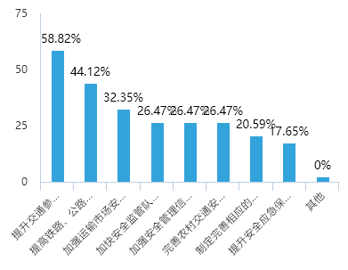
16、您认为未来五年黄山交通运输信息化领域发展的重点是：（请选择1~3项），统计结果如下；
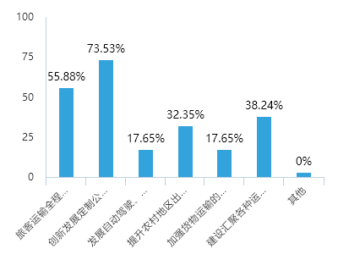
17、您对“十四五”期间黄山交通运输发展（人民满意交通、降低物流成本、缓解城区交通拥堵、应对疫情等突发事件、交通运输科技创新和新技术、新业态、新模式发展等）还有哪些意见和建议：
序号 | 意见及建议 | 回复
1 | 动车所、机场迁建、全域公交化、降低城际公交票价 | 采纳，已将动车所及机场迁建、全域公交规划列入重点建设项目；已在第四章重点任务中提出加强公交政策保障，统一公交定价标准
2 | 分时段管理,部分班次在节假日可增开班次;可线上购票.查询客车班次信息（包含市区与各县之间的客车);加强出租车运营管理规范化 | 采纳，公共交通出行优化及综合交通信息平台发布中已涵盖意见内容。
3 | 主要繁忙路口增建立交桥 | 采纳，城市交通拥堵点的解决已纳入本次规划的范围，具体解决方案需专项论证（包括但不限于立交改造等）
4 | 谋划高新区路网建设 | 未采纳，城市内部路网规划需专项规划论证和研究，本次规划属于“十四五”综合交通规划。
5 | 缓解域区出入口交通压力，创新绿色交通服务模式。 | 已采纳，已在重点项目中谋划交通拥堵治理研究项目
6 | 加快空铁物流园推进工作，动车所建设，机场迁建，加快建设池黄，昌景黄，推进杭临黄，衢黄开工，推进绩溪黄6线,黟黄4线高铁建设，推进高铁北站房建设开工建设旅游轻轨T1推进其他轻轨线路进展 | 采纳，已将空铁物流园、动车所、机场迁建及高铁等项目列入重点建设项目
7 | 加快南部城市群建设,超前规划和优化域市主干道，拓宽各域区滨河经济带和景观带与城市主干道和休闲道路与时俱进的。串联起南部域市群建设，做到宜居，宜业深入杭州都市区建设，加快大数据信息建设，使城市建设与安全文明，卫生，市民素质教育同步提高。黄山市要做好全球旅游的目的地，做好交通，物流,信息快捷,安全，舒适。 | 采纳，天目山国家森林步道、城区慢行步道等一大批休闲、交通相结合的项目已纳入项目库，“交旅融合四环”、“旅游风景道”等多项高品质交通项目均为未来发展重点方向，全力打造全域旅游，有效支撑“融杭接沪”、“打造国际影响力文旅目的地”等战略。

